### 参考

<http://www.yindaheng98.top/%E5%9B%BE%E5%BD%A2%E5%AD%A6/%E6%8A%95%E5%BD%B1%E5%92%8C%E5%85%89%E6%A0%85%E5%8C%96.html#%E9%BD%90%E6%AC%A1%E5%9D%90%E6%A0%87%E5%92%8C%E9%BD%90%E6%AC%A1%E5%90%91%E9%87%8F>

书籍：Mathematics for 3D Game Programming and Computer Graphics

### Lecture04

Camera的定义：position，lookat direction，up direction

约定熟成：相机放在000原点，up为y轴，看着-z轴

View/camera transformation：把相机移动到上面约定的位姿，也可以理解为世界坐标系转到相机坐标系下，但是相机坐标系有约定，y轴向上，看向-z轴，在此基础上再做Projection

Perspective projection / orthographic projection

透视投影：透视投影转换到cuboid（M_persp->ortho），再做正交投影

正交投影：透视投影后视锥体范围就对应一长方体，视锥体各平面就是长方体的各平面，正交投影就是在透视投影后把这个长方体内的点全部缩放到x,y,z∈[−1,1]3*x*,*y*,*z*∈[−1,1]3的立方体区域内以方便光栅化计算。

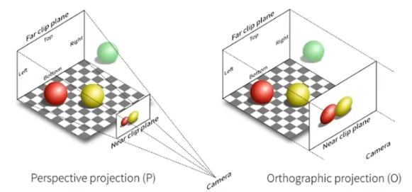

View Transformation：View Transformation 矩阵将物体顶点在世界空间下的坐标转换为视图空间下的坐标（相机坐标系）。(注意和计算机视觉的世界坐标系转相机坐标系不同，这里的转换是相机看向-z，up为y轴正向)

Projection Transformation：Projection Transformation 矩阵将物体顶点在视图空间的坐标转换为裁剪空间的坐标。

什么是正交投影矩阵M_ortho。 也就是标准化正交投影，压缩到-1，1的立方体

什么是透视投影转正交投影M_persp->ortho。

实际流程是先透视投影转正交投影，然后标准化正交投影

### Projection Matrix推导

<https://yconquesty.github.io/blog/ml/nerf/nerf_ndc.html#background>

Mathematics for 3D Game Programming and Computer Graphics

坐标系x轴向右，y轴向上，按看向-z轴推导，假设n>0, f>0，近平面为z=-n, 远平面为z=-f

M矩阵乘以(Px,Py,Pz,1）会变换到这里的z是坐标为负的，这里n和f都是正的

求出Mortho，-f<=Pz<=-n，但是NDC需要的是把near平面映射到-1, far平面映射到+1，所以需要对z轴进行反转（等于换到NDC左手系）

注意：Mathematics for 3D Game Programming and Computer Graphics书中给了一步到位推导，就是直接映射到-1,1去

### 光栅化Rasterization

光栅就是screen的意思，光栅化=画在屏幕上

假设已经得到了[-1,1]的立方体

Viewport变换。转换xy plane:

所谓光栅化，就是确定每个点是否处于物体内，如果处于显示物体的颜色，否则不显示。这个过程专业点叫sampling

MVP变换：

model transform：把object的local坐标系转换到世界坐标系下

view transform：把object从世界坐标系转换到相机坐标系下

projection transform：投影到NDC空间下（clip space）

viewport transform：变换到屏幕下

法线怎么变换？

vertex可以利用MVP来变换，但是法线不能利用直接乘以n来计算

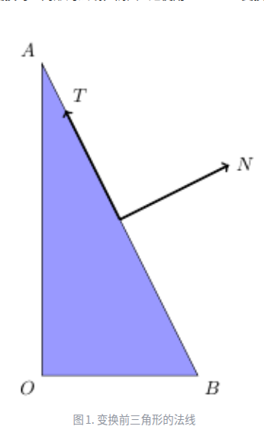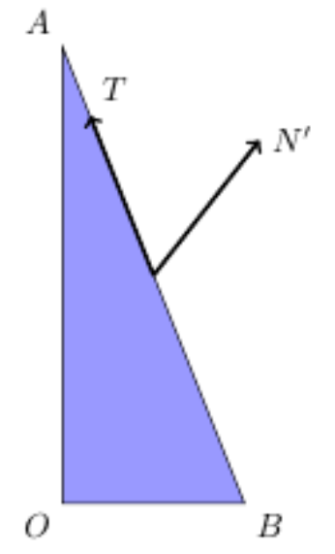

将MV看作一个整体，下面推导法线变换到view space下

假设为切线向量，切线向量可以由某两个点P2 P1得到

（注意T为方向向量，齐次写法最后一个值为0）

所以可以利用MV来变换切线向量

假设有一个3x3矩阵G，把法线变换后依然满足，这里实际只用了MV的左上角3x3子矩阵

把点乘改为矩阵乘法形式，方便推导

又因为

所以

### 抗锯齿antialiasing

先做模糊再做sampling，也就是低通滤波。

MSAA，一个像素内部不止采样一次，而是多个采样点。判断覆盖率：看这个像素的采样点是否在三角形（几何体）内。最终一个像素的颜色 = 所有采样点的结果加权平均。

**混叠现象**：高于采样带宽的成分会“折叠”到低频区，表现出来就是**边缘呈现阶梯状的锯齿**。

### Z-buffer algorithm（光栅化的z怎么处理）

遍历所有triangles，更新triangles涉及到的像素的深度，保留深度最小值

### Shading

Blinn-Phong Reflectance Model。经验模型。光照简单分为三类：specular highlights，diffuse reflection， ambient lighting，也就是镜面高光，漫反射，环境光。

环境光：Blinn-Phong并不精确描述环境光，只用一个非常简单的近似来表示即为环境光产生的亮度=材质对环境光的反射系数*环境光强度（常量constant）

Lambert漫反射：漫反射指的是光从一定角度入射之后，向各个方向均匀反射的效果。

注：

为入射光强度，表示离光源越远，入射光强度会衰减，表示法线向量点乘入射方向（注意是表面指向光源），也就是只和有关，同时注意，漫反射强度和相机观测位置无关。

镜面反射：求出法线向量和half vector的夹角的cosine值来判断相机观测能接收到多少镜面反射的光强度，这里类比初中物理。用half vector而不直接计算入射光反射向量的原因是half vector计算更简单，指数P让结果更narrow

上图是完整计算公式

**Shading frequencies**

Flat shading: 对每个面进行Blinn-Phong模型计算，将该结果应用于整个面

Gouraud Shading：对每个三角形vertex进行shading计算，有了顶点的shading结果之后，对三角形内部的每一个点进行重心坐标插值。

那么怎么求vertex法向量？把该vertex周围的面的法线向量求均值归一化

Phong Shading：对每个pixel进行shading，如何求每个pixel的法线向量？利用重心

### 重心坐标

可以得到方程

写成矩阵形式

克拉默法则：对于线性方程组，如果A是一个可逆矩阵(det A!=0)，则方程组有解，其中，其中表示列向量c取代了A的第i列后得到的矩阵

根据克拉默法则，我们可以写出